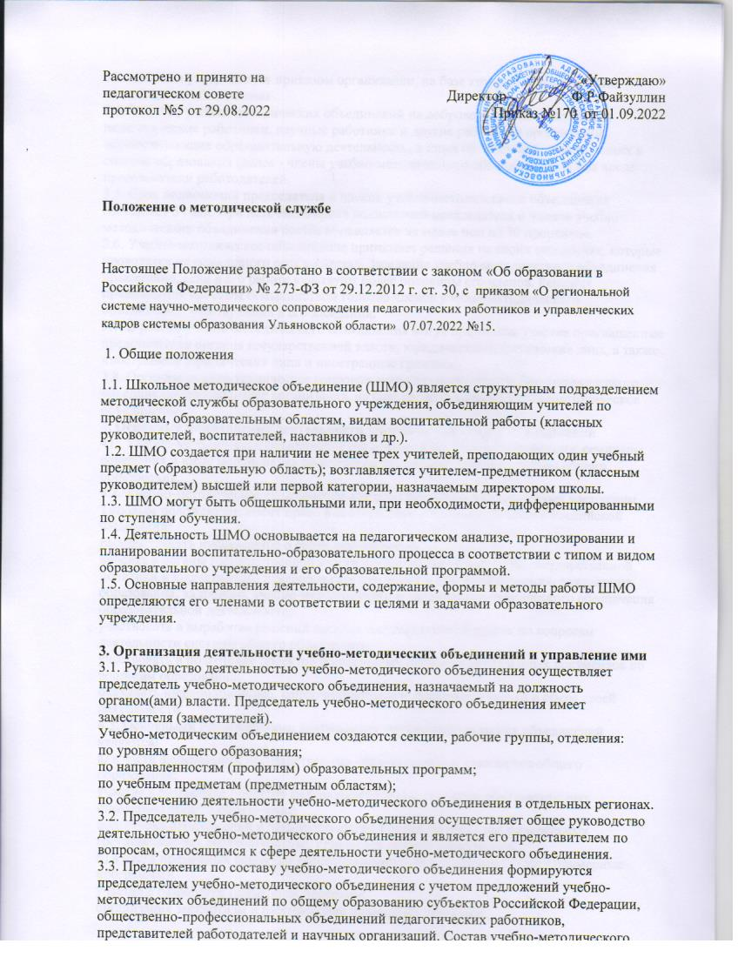

объединения утверждается приказом организации, на базе которой создано учебно-методическое объединение.

3.4. В состав учебно-методических объединений на добровольных началах входят педагогические работники, научные работники и другие работники организаций, осуществляющих образовательную деятельность, и иных организаций, действующих в системе образования (далее - члены учебно-методического объединения), в том числе представители работодателей.

3.5. Срок полномочий председателя и членов учебно-методического объединения составляет 3 года. При истечении срока полномочий председателя и членов учебно-методического объединения состав обновляется не менее чем на 30 процентов.

3.6. Учебно-методическое объединение принимает решения на своих заседаниях, которые проводятся не реже одного раза в квартал. Заседание учебно-методического объединения правомочно, если в его работе участвуют более половины его членов. Решения принимаются простым большинством голосов членов учебно-методического объединения, участвующих в его заседании.

3.7. В работе учебно-методического объединения могут принимать участие приглашенные представители органов государственной власти, юридические и физические лица, а также иностранные юридические лица и иностранные граждане.

3.8. Организационно-техническое сопровождение деятельности учебно-методического объединения обеспечивает организация, на базе которой создано учебно-методическое объединение.

**4. Основные направления деятельности учебно-методических объединений**

41.. Учебно-методическое объединение организует и проводит конференции, семинары, совещания и иные мероприятия по вопросам совершенствования системы общего образования.

4.2. Учебно-методическое объединение для решения задач, установленных настоящим Типовым положением, имеет право в соответствии с законодательством Российской Федерации:

распространять информацию о своей деятельности;

вносить в органы государственной власти предложения по вопросам государственной политики и нормативного правового регулирования в сфере образования, содержания образования, кадрового, учебно-методического и материально-технического обеспечения образовательной деятельности;

участвовать в выработке решений органов государственной власти по вопросам деятельности системы общего образования;

участвовать в подготовке проектов нормативных правовых актов и иных документов по вопросам образования;

оказывать информационные, консультационные и экспертные услуги в сфере своей деятельности.

4.3. Основными направлениями деятельности учебно-методических объединений являются:

а) в части федеральных государственных образовательных стандартов общего образования:

участие в разработке проектов федеральных государственных образовательных стандартов общего образования;

подготовка предложений в Минпросвещения России по проектам федеральных государственных образовательных стандартов общего образования;

б) в части примерных основных общеобразовательных программ (далее - примерные программы):

участие в разработке примерных программ;

организация экспертизы и рассмотрение примерных программ;

________________

[Часть 11 статьи 12 Федерального закона](https://docs.cntd.ru/document/902389617#8Q60M5).

взаимодействие с органами государственной власти субъектов Российской Федерации, указанными в [части 12 статьи 12 Федерального закона](https://docs.cntd.ru/document/902389617#8Q80M6), религиозными организациями (централизованными религиозными организациями) при проведении экспертизы примерных программ;

обеспечение научно-методического и учебно-методического сопровождения примерных программ;

в) в части концепций учебных предметов (предметных областей) (далее -концепции):

участие в рассмотрении концепций;

подготовка предложений в Минпросвещения России по внесению изменений в концепции;

обеспечение научно-методического сопровождения разработки и реализации концепций;

г) в части государственной аккредитации образовательной деятельности, государственного контроля (надзора) в сфере образования:

анализ результатов мониторинга реализации федеральных государственных образовательных стандартов общего образования, в том числе по результатам государственной аккредитации образовательной деятельности, государственного контроля (надзора) в сфере образования;

участие в рассмотрении контрольно-измерительных материалов для оценки знаний, умений, навыков и уровня сформированности компетенций обучающихся;

д) в части профессионального совершенствования деятельности педагогических работников:

участие в рассмотрении программ повышения квалификации и профессиональной переподготовки по вопросам общего образования;

участие в разработке профессиональных стандартов.

4.4. Учебно-методическое объединение направляет ежегодно не позднее 1 сентября в создавший(ие) его орган(ы) власти отчет о своей деятельности за предшествующий календарный год.